1 从光纤通信说起 1

2 APD 2

2.1 噪声和主要参数 2

2.2 In0.53Ga0.47As 3

2.3 SEPARATE ABSORPTION, CHARGE, AND MULTIPLICATION APD 3

2.4 Ge/Si 3

2.5 降低倍增层厚度 3

2.6 In0.52Al0.48As 4

2.7 三层台面 4

2.8 两层吸收 4

2.9 IMPACT IONIZATION ENGINEERING 5

2.10 更长的波长 5

1. 从光纤通信说起

在正式对雪崩光电二极管领域进行回顾之前，我们先要介绍APD的应用背景以及其研究的主要动力。作为放大微弱光信号的器材，APD最主要的应用场景是光纤通信。而光纤通信的研究关键词之一便是“损耗”，如何降低损耗是光纤通信领域永恒的问题。

考虑到二氧化硅具有很好的光学透明性、机械强度、电磁干扰抗性、成本效益，二氧化硅光纤成为了当之无愧的主流光纤材料。在此认识之上，人们对于二氧化硅的光学特性进行了探究。

首先，是二氧化硅材料本身对于光的吸收。如果光的波长太靠近紫外线，将被键合电子吸收；过长波长的红外光将被硅氧键网络的振动模式吸收。因此，作为光纤通信中典型的波长是800到1600nm。

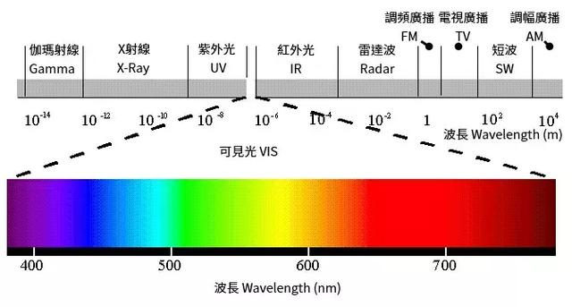

然后需要考虑二氧化硅对于光的散射造成的损耗。由电磁学的知识我们已经了解到，散射造成的损耗与波长成负相关。而业界对于散射有更加深入的研究，如在这种短波长下，玻璃中的瑞利散射变得越来越重要，该散射对衰减系数的贡献与波长的四次幂成反比。而在高光强下，非弹性散射：自发拉曼散射和布里渊散射会对衰减有更大的贡献。此外，纤芯/包层界面的不规则性或化学杂质非平滑分布也会造成额外的衰减。

https://www.sohu.com/a/580776421_120733531

上述的两种影响方式可以对光纤通信的波长选择范围做出指导，但具体的波长选择取决于另外一种常常存在于成品光纤中的物质：水蒸气。在合理考虑所有其他因素并做出对应改进之后，水蒸气对于光的吸收成为了光纤衰减的主要贡献者。通过水蒸气红外光谱所展示的水蒸气在波长1950、1450、730纳米处的三个吸收峰，业界选定了850、1300 和 1550 nm三个主要光纤通信使用的波长。

https://www.thefoa.org/tech/wavelength.htm

Carter, G.A. (1993). "Relationship of leaf spectral reflectance to chloroplast water content determined using NMR microscopy". Remote Sensing of Environment. 46 (3): 305–310.

Rossel, R.A.V. (1998). "Laboratory evaluation of a proximal sensing technique for simultaneous measurement of soil clay and water content". Geoderma. 85 (1): 19–39.

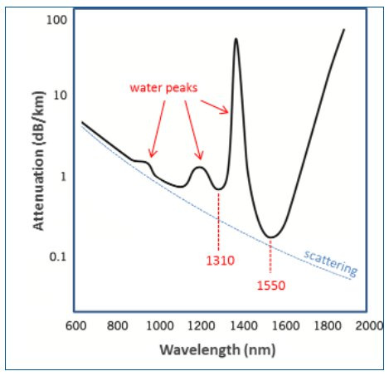

进一步考虑1550nm激光发生器的高成本，除却特长线路之外，1310nm是光纤的主要通信波长。因此，该波长也是APD设计过程主要针对的放大波长。

1. APD
   1. 噪声和主要参数

就像我们在proposal中已经提到的，APD是一种基于雪崩倍增效应工作在低光水平的半导体器件。考虑到雪崩过程的随机性，会产生两种噪声：一种是热噪声，即APD内电子热运动导致随机产生的电子空穴对，另一种是粒子噪声，由光电二极管的敏感区域受到射线和其他粒子的影响而引起的。

而在高频信号中，噪声对信号的影响会更加显著，因为噪声的功率谱密度与频率成正比。随着频率的增加，表达式中的器件阻抗增大，噪声的功率谱密度随之增加，从而影响了信号的检测和放大。

简单概括APD领域的研究核心就是降低噪声、提高增益。细分的话，则有：增益、带宽、增益带宽积和过量噪声因数。

* 1. In0.53Ga0.47As

该材料的应用对于APD的发展用巨大贡献，分别体现在带隙和晶格常数上：

该材料为直接带隙，宽度为0.79eV，正好对应了光纤通信中损耗较小的波长：1550nm，这意味着以该材料作为吸收层的APD可以以较高效率吸收光纤通信中的光子并进行放大。

但是，这种窄带隙的材料会导致隧穿效应的增强从而产生较大的暗电流以及无意义的功耗。为了降低吸收层中的电场，更高的电场会被设计到放大层中。这种放大层一般有较大的带隙，从而能有效降低暗电流。

但是异质结中如果晶格不匹配，可能会导致晶体生长过程中结晶平面无法形成、形成缺陷、界面应变，从而降低材料性能。

此处可以看出该材料的另一个好处就是，其晶格与InP匹配程度较好，晶格常数均为5.868 Å。而InP禁带宽度：约1.34 eV，相比于该材料暗电流降低了~~~倍。InP 的空穴碰撞电离系数远远大于电子的碰撞电离系数，所以InP作为倍增材料可以形成纯空穴注入，大大地减小了InGaAs/InP APD的噪声。

Cook, L. W. Electron and hole impact ionization coefficients in InP determined by photomultiplication measurements[J]. Applied Physics Letters, 1982, 40(7): 589-591.

* 1. SEPARATE ABSORPTION, CHARGE, AND MULTIPLICATION APD

上述介绍中，已经提及了吸收层以及放大层的概念，那么实际上，在这样的思路之下，APD的设计往往会分层展开。其中，光子吸收层，使电子从价带跃迁到导带，而产生电子空穴对。为了增大雪崩效应，往往会需要一个较大的电场对载流子进行加速从而促进碰撞电离，从而一个用于增大APD内部电场的charge层被设计在吸收层之后。而考虑载流子需要一定运动长度来发生足够多次数的碰撞电离，因此一个具有一定厚度的i区往往被用作倍增层放置在charge层之后。

但异质结中，除了晶格差距会有不良影响之外，带隙的骤变会导致异质结界面处的电荷堆积，从而降低APD性能。因此charge层不仅服务于增强电场，还需要同时起到过渡带隙的任务，因此晶格常数在5.868 Å附近的不同配比的InGaAsP或 InAlGaAs被选择。同时，这种带隙的渐变会帮助APD对1310nm附近的波长也表现出更好的相应率，提高APD的可靠性。

但是，该InGaAs与InP的配对存在以下问题：尽管InGaAs能够吸收光纤的工作波长，但吸收效率相对较弱，因此为了达到较好的量子效率，需要至少约2.5微米的吸收层，这导致了更长的transit time，从而导致了更低的增益带宽积。而且该材料相对于Si会产生更多的噪声。

此外，最核心的问题是该材料不能与硅基 CMOS 工艺集成，而且价格昂贵、晶体质量较差、制造工艺复杂，因此在实用性上受到挑战。

* 1. Ge/Si

为了能够与硅基 CMOS 工艺集成，Ge材料替代InGaAs作为吸收层，Si材料作为倍增层的设计被提出。其中，Si材料导致的噪声远小于InP，但是Si材料存在以下问题：

300K 下 Si 的禁带宽度为 1.12eV，根据本征吸收长波限公式，计算得出它的本征吸收截止波长为 1.1μm。而且Si 为间接带隙材料的原因导致了它在截止波长附近吸收效率特别低，所以它一般应用于 400nm-900nm 波长的探测，无法工作于光纤传输的红外波段。

而且，Si的晶格常数5.4307，Ge的为 5.6575，存在一定程度的失配，不仅会使 Ge 表面特别粗糙，还会在 Ge 层中引入高密度的位错缺陷(10e8-10e9cm-2)[22]，这些位错缺陷通常是位于 Ge 禁带中央的深能级受主型陷阱[23-24]。位错的存在使得体暗电流、功耗和噪声急剧增大。

* 1. 降低倍增层厚度

如课堂中学习的那样，如果半导体的厚度与载流子的平均自由程在同一数量级，那么就可以大幅度降低载流子发生随机碰撞而产生热噪声的概率，从而减小APD的噪声，提升信噪比。

* 1. In0.52Al0.48As

考虑到载流子的随机碰撞受到材料本身属性影响，为了进一步降低APD的噪声水平，学者试图从材料特性上进行探究。通过引入新材料In0.52Al0.48As，带隙1.437 eV，晶格常数匹配，可以很好地替代InP作为倍增层来减小噪声。

* 1. 三层台面

通过将APD中各层的半径设置为从窄到宽三个层次，可以将APD中高电场区域限制在顶部台⾯正下⽅的空间，从⽽避免了对保护环的需要。而这种方式也降低了边缘处的电场，从而放置了边缘击穿以及表面电流泄露。

具体的分析将在后续章节中完成。

* 1. 两层吸收

将原本的吸收层扩展为一个未完全耗尽的p+型和一个i型耗尽区域。这是一种很成熟的设计方式，已被广泛应用于抑制空间电荷效应。当该设计不存在时，吸收层与charge层的浓度差距会因此少量空间电荷的累积，从而降低APD内部电场，由此导致APD增益下降。

同时，p+掺杂的吸收区有助于进一步提高吸收层对于光的吸收效率，依据文献，可知随着掺杂浓度的上升，光吸收系数也会逐渐上升。

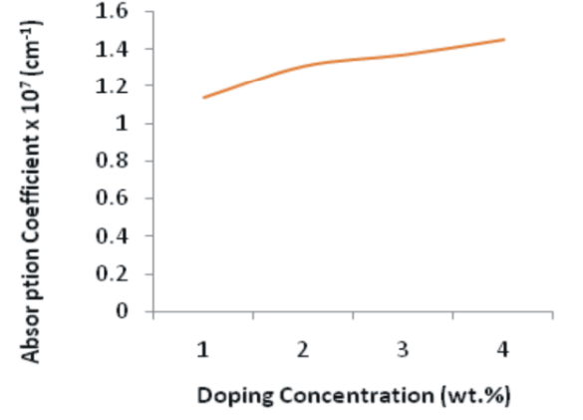

Alpha, M. & Daniel, Thomas. (2015). Effect of Doping Concentration on the Electrical and Optical Properties of Zn: SnO 2. IOSR Journal of Applied Physics. 7. 38-44. 10.9790/4861-07323844.

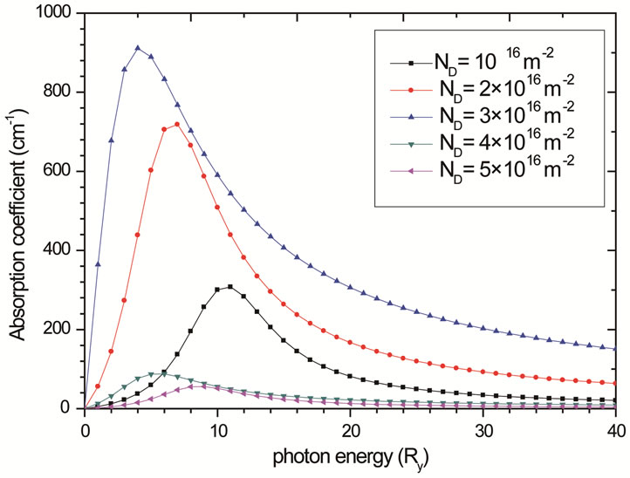

Dakhlaoui, H. (2012) Effect of the Doping Layer Concentration on Optical Absorption in Si δ-Doped GaAs Layer. Optics and Photonics Journal, 2, 140-144. doi: 10.4236/opj.2012.23020.

而且，双吸收层意味着更深的吸收层，从而增加了光吸收路径⻓度，以便在较⻓波⻓下保持⾼响应度。

* 1. IMPACT IONIZATION ENGINEERING

I2E是指通过精心设计和优化材料结构和器件结构，以增加电子冲击电离的概率，从而提升APD的整体性能。

一种常见的方法是使用具有较小禁带宽度的材料，因为这些材料中的电子更容易获得足够的能量来引发电子冲击电离。当载流子从宽带隙材料转移到窄带隙材料时，利用从宽带隙材料中获取的能量，以及窄带隙材料的碰撞电离阈值能量，快速发生碰撞电离，提高APD的增益。

另一种途径是级联低噪声增益区域来进一步降低APD的噪声。

总体上，设计良好的结构可以显着增强电离率较⾼的载流⼦类型的碰撞电离，抑制电离率较低的载流⼦的碰撞电离。

* 1. 更长的波长

在光通信领域，"容量紧缩"是指通过增加光纤的传输容量，以满足不断增长的数据传输需求。随着互联网的迅速发展，人们对高速、大容量的数据传输的需求也越来越高。容量紧缩旨在提高光纤传输系统的带宽，以便在同样的基础设施上传输更多的数据。其中一个主要的实现手段是波分复用（Wavelength Division Multiplexing，简称WDM）：通过增加波长可以利用波分复用技术在同一根光纤中传输多个光信号。每个波长都代表着一个独立的数据通道，可以同时传输不同的数据。通过增加波长数目，WDM系统可以实现更高的传输容量，提高数据传输效率。

因此，针对更长波长的APD成为了新的研究热点，对应的材料开发也在进行当中，但是目前仍未找到类似于InGaAs/InAlAs这样较好的材料配对。